Informe trabajo plataformas TI

“Arkanoid”

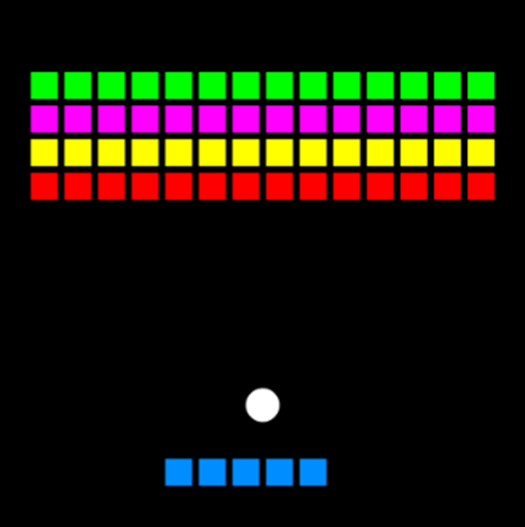

Nombre: Daniela Mondaca Rodríguez

Fecha: 6/12/22

Introducción

La finalidad de este informe es explicar el código solicitado para la evaluación práctica N°2. Dicho código debe demostrar todos los conocimientos de lenguaje ensamblador adquiridos a lo largo de las clases presenciales de Plataformas TI.

Explicación – Marco común

Ambos códigos comienzan por definir macros (equivalentes a la definición de funciones en lenguajes de alto nivel, como Python)

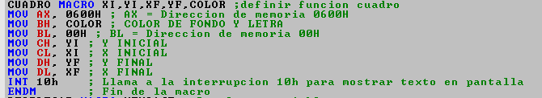

Dichas funciones solicitan unos parámetros para poder ser ejecutadas correctamente. Las funciones corresponden a:



Cuadro: Dibuja un cuadro usando los parámetros XI, YI (posición inicial) XF, YF (posición final) y un color a elección. Todos los parámetros son expresados como números enteros.



Desplegar: Despliega el mensaje indicado usando el parámetro “Mensaje”

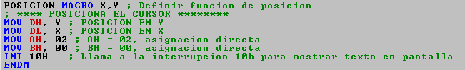

Posición: Controla la posición del mensaje a desplegar con los parámetros X e Y

Las funciones comunes concluyen aquí. Ambos programas tienen bloques de ejecución, que si bien es cierto comparten funciones, las usan de manera muy distinta.

Explicación – Código 1

El código 1, después de definir las funciones comunes, define una sección de datos.

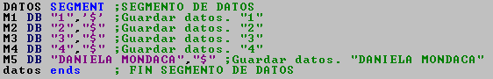

Almacena datos como Word en las variables: M1, M2, M3, M4 y M5

Después, el código define los segmentos del programa, en orden:

CS (Code segment): CODIGO, DS (Data segment): DATOS, SS (Stack Segment): PILA

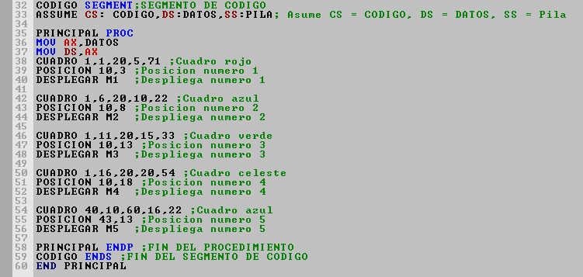

La línea, “PRINCIPAL PROC” abre la ejecución del programa, el cual comienza a llamar a las funciones Cuadro, Posición y Desplegar repetidamente, y con diferentes valores. Mostrándose lo siguiente en pantalla al finalizar la ejecución.

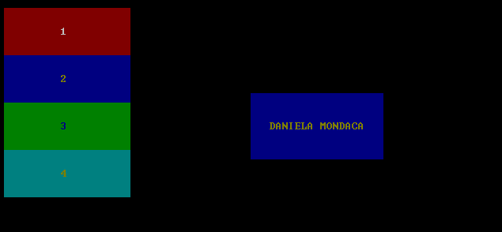

Explicación - Código 2

Al igual que el código 1, el programa comienza por definir sus respectivos segmentos y la zona de ejecución del mismo.

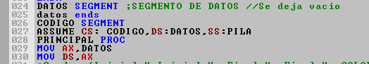

Nótese que, en este caso, el segmento de datos se deja vacío, esto debido a que no se utilizan en este programa.

Comenzando la ejecución, el programa dibuja cuadros de colores repetidamente, utilizando la función Cuadro y los parámetros relacionados a esta.

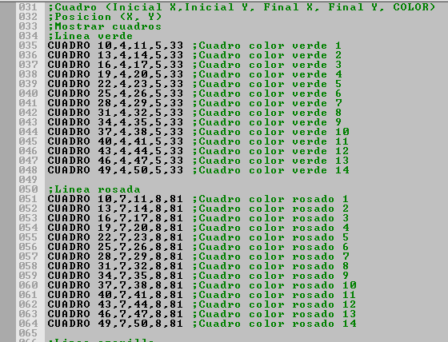

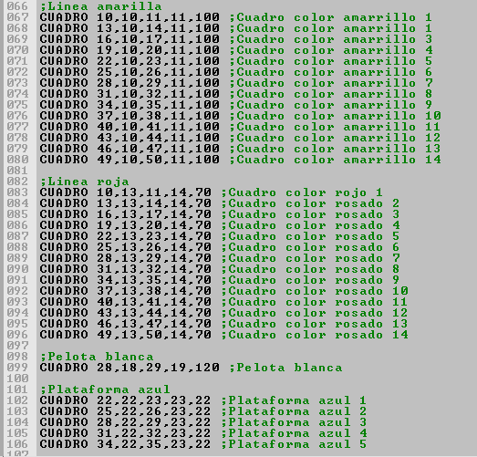

Esta ejecución, no hace más que llamar a Cuadro repetidamente con parámetros manuales. De manera que el resultado final termina siendo esto. (En este frame, la pelota blanca se encuentra inicializada, pero no visible)

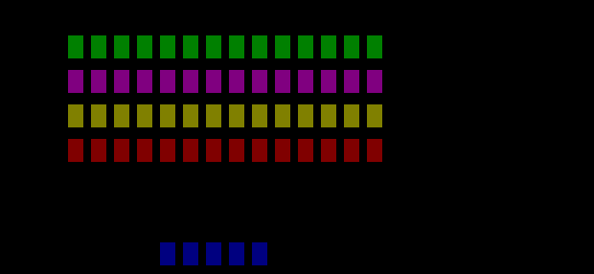

Las siguientes líneas, agregan movimiento a la pelota blanca y a la plataforma

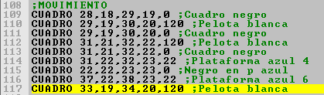

El resultado final, sería el siguiente

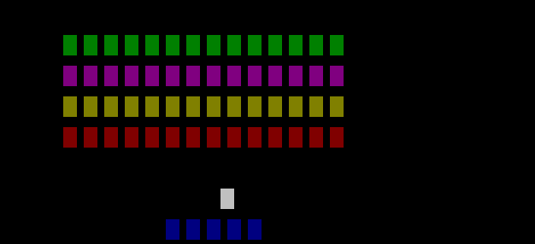

Conclusión

Se concluye del siguiente informe que las clases teóricas de la asignatura han tenido éxito en transmitir los conocimientos del currículum académico de la misma. Los ejercicios están diseñados para poner a prueba las habilidades que los estudiantes, en este punto del curso, deberían haber desarrollado (de haber ejercitado lo aprendido).